豊島区大規模地震の初動について
１．救援センター（避難所）を中心に

南池袋二三四町会
メール:info@fumiyocho.net
URL: https://fumiyocho.net
2023.2

Q１. 大規模地震の場合は、どこに逃げたらいいですか？
家が倒壊して危険だったり、火事で燃えたりしない限り、家に留まります。首都直下型地震で条件が悪いと（夕食準備時、北風の時）、豊島区では約11%が全壊または焼失し、避難する必要があると予測されています。しかし、救援センター（避難所）の収容数は、その約65%しかありません。
過去の大規模地震では、停電や断水があり、余震もあると、居住者は不安になり、行政が想定するよりも多くの人が避難所に行きました。避難所も停電・断水していることが多いため、快適な場所ではありません。自宅を安全にするほか、万一に備えて、親戚や知人の家、宿泊施設等、安心できる場所や協力体制を事前に考えておいてください。
地震後の火災による被害を最小にするためには、近隣で協力した消火活動が有効です。最寄りの消火器の場所は覚えておいてください。消火器1個では初期消火には不十分な場合が多いので、近所の人は消火器を持って火元に提供することが有効です。ただし、原則として、炎が背丈を超えたら避難してください。
火事や大きな揺れの間、一時的に退避し地域で対策を相談する場所を一時（いっとき）集合場所といいます。南池袋二三四町会の近所では、ふれあい広場です。狭いので広域避難場所（雑司ヶ谷墓地、イケ・サンパーク、学習院大学）や火の手が来ない空き地も一時的に身を守る場所の候補です。

図１：避難先の候補を図示。在宅避難、車中泊、近所の家、職場、広域避難（病院、知人、公共施設、ホテル）、救援センター、補助救援センター、救援センターの福祉避難室

Q２. 南池袋二三四町会の救援センター（避難所）はどこですか？
町会員に限らず、近隣11町会地域居住者（約26,000人）の救援センターは南池袋小学校です。主に体育館を使います。想定されている収容人数は1,300人です（一人２ｍ^{２}）。コロナ仕様だと650人です。備蓄は、1,000人分（一人当たり、毛布1枚、カーペット1枚、食事1日分、水1リットル）しかありません。生活に必要な物品は各自で持ち込む必要があります。おむつ（乳幼児用、高齢者用）、哺乳瓶、粉ミルクは少しあります。
区役所一階 としまセンタースクエアは、水害の場合は河川沿いの人たちのための救援センターになりますが、大地震の場合は救援センターにならないので、ご注意ください。
事業所は従業員の3日分の備蓄と外部の帰宅困難者のために10%程度の余分の備蓄を勧められています。買い物客等は帰宅難民用避難所への振り分けを池袋駅前で行う予定です。近隣での助け合いは検討課題です。

（文献）
豊島区 日本で暮らすあなたのための防災のポイント（日本語、英語、中国語、韓国語）
豊島区 防災地図裏面
https://www.city.toshima.lg.jp/420/bosai/taisaku/yobo/kokorogamae/documents/uramen.pdf
警視庁 地震のときはこうしよう！（日本語、英語、中国語、韓国語）
https://www.keishicho.metro.tokyo.lg.jp/kurashi/saigai/jishin

Q３. 地震の場合は、いつ救援センターは開設されますか？
救援センターには、比較的近くに住む区役所職員約５名が担当職員として割り当てられていて、震度５強以上の地震の場合には、夜間でも救援センターが開設できるように計画しています。また、区は、学校と協議の上、町会担当者にも校門の暗証番号を提供する準備をしています。建物の安全と火事の延焼の危険がないことを確認して開設します。
全国的に、原則として、救援センターの運営は避難者が行います。円滑な運営のために救援センター開設キットを区は準備し、令和4年10月に近隣11町会の代表に概要を紹介しました。この後は、地域住民で、事前に開設キットを使った運営について準備し、災害時には協力して運営することが期待されます。

図２ 避難所 誰が運営するの？
ピースボート災害支援センター「避難所運営研修」の資料をもとに作成
避難者は運営の主体（避難所運営協議会）、町会、自主防災組織、NPO、ボランティア
施設管理者は、使い方の指導
自治体職員は行政との調整
支援者はサポート：DMAT,DPAT, DWAT, DHEAT,三師会,管理栄養士,防災士,女性防災リーダー, 介護福祉士会,障害者団体,民生・児童委員, 管理栄養士NPO等

図３ 救援センター開設キットの外観（プラスチックのビール瓶をいれるような箱、蓋つき）
図４ 救援センター開設キットの内容物を出したところ。書類。

チェックリストは画像として作成してあり、下のURLからPDFでダウンロードできます
https://www.city.toshima.lg.jp/044/bosai/bousaijigyou/documents/2202091026.html
Q４. 情報は、どこから得られますか？ 停電で情報が得られなくなることが心配です。
〇 大規模地震発生後3日間は、通信が使えないことを覚悟して準備してください。
〇 スマホの予備充電器の準備、家族や大事な友人とのLINEやtwitterでの連絡、豊島区の安全安心メールへの登録 https://service.sugumail.com/toshima/
member/から） 、区・都・官邸・厚労省のtwitter・HPの参照、171の活用、電池式ラジオの準備等をしてください。携帯電話・スマホが使えない人は、使える人に聞いてください。
〇 救援センターにはIP電話があり、区役所災害対策本部と連絡ができます。緊急の要請はできる見込みです。ただし、被災行政にとって地域の全貌を知ることは、通常、とても難しいことが知られています。待っていれば、行政・町会から必要な情報が提供されるわけではありません。救援センターには公衆電話も増設されます。
〇 各町会には、カセットボンベ式の発電装置1個が支給されていて、大規模災害時に救援センターに持っていき、スマホの充電等に使うことが想定されています。カセットボンベの備蓄は36本です。
〇 地域住民全員で救援センターまで情報を取りに来るのは大変なので、班や地区で情報や物資を中継する場所を作ると効率的です。（例えば、マンションのエントランスや町会の掲示板に、救援センターで入手した情報を貼りだすことが、過去の被災地では有効でした。災害時の助け合いを想定した近所づきあいを進めてください。）

Q５. 断水で自宅の水洗トイレが流せない時は、救援センターのトイレを使えますか？
〇 ご家庭では、下水管に破損がないことが確認されるまでは、排泄物を水洗せずに、市販の便袋（携帯トイレ）などで取り分けてください。尿は紙コップに取り、凝固剤で固めるとゴミが少なくて済みます。ペット用の尿シートは割安と言われています。トイレの自動洗浄機能は停止すると受水槽の水が有効に使えます。
〇 排泄物の収集が始まるまで、蓋つきの容器等で大便ゴミは保管してください。通常のゴミ回収車で圧迫して漏れると、回収車と収集員の汚染対策に時間がかかるからです。
〇 下水管に破損がなければ、トイレでお風呂の残り湯等で流すこともできます。下水管に破損があると、排泄物が逆流してくることがあるので、一旦、流れたように見えても注意が必要です。特に、マンションでは、どこに逆流するか予測しにくいそうです。
〇 救援センターには、マンホールトイレ資材が５基分用意してあります。雨水の貯水で流すので、うまく使えるかは、運営の準備次第です。必要に応じて仮設トイレも搬入されると思います。救援センターには排泄物用の凝固剤は収容人数分しかありません。

図９：水洗が使えなくなった場合のトイレの使い方
図１０：災害時のライフラインの復旧：電話1週間、電気10日、都市ガス1か月、上下水道1か月。
「2022.5.25:直下地震等による東京の被害想定」では、被害想定情報の詳細がネットで見られます

Q６. 救援センターに避難しなくても、支援物資をもらえますか？
救援センターに寝泊まりしない人も、救援センターに届く支援物資や情報を得るために、訪ねてきてください。4日目以降は、都や国から物流の回復に合わせて支援物資が届くことが期待されます。2日目、3日目は区の別の倉庫から運ばれる見込みですが、収容人数程度の見込みです。在宅避難のために、各自3日分の備蓄は必須です。 ただし、在宅避難者が救援センターで食事を含む物資等の提供を受ける具体的な方法は決まっていません。
医薬品や特殊な物品は2週間程度届かないことが多いので、各自で備蓄してください。物資の運搬や列に並ぶのが大変な人は、備蓄を十分にしておくと安心です。
地域住民全員が救援センターまで物資や情報を取りに来るのは大変なので、班・地区・マンションの入口等で物資や情報を中継する場所を作ると効率的です。

図11 入念な備え：本棚タンスにはツッパリ棒、窓やガラス扉には飛散防止フィルム、食器棚の取っ手にはストッパーをつける
（株）東映 「要配慮者の備えと避難行動 解説」より転載
https://www.toei.co.jp/edu/lineup/prevention/1227067_2441.html

このパンフレットについて
このパンフレットには、豊島区防災危機管理課が主催する防災訓練で得た情報を中心に掲載しました。以前は、毎年1回、南池袋小に避難する11町会合同の防災訓練を防災危機管理課が主催して、町会地域住民は人数制限なしでご参加いただいていました。その後、町会から5名程度の上限で、DIG訓練、救援センターでの要配慮者の配置訓練、救援センター開設訓練が行われていました。そこでの情報を、町会地域の皆様にお伝えすることが、このパンフレットの目的です。豊島区防災危機管理課に基本的な内容の確認を得ましたが、町会で追加した情報もあります。町会主催の次の防災訓練（消火）は令和5年6月後半の予定です。
災害時の避難と避難生活では、まずは、自分たちで行動・対処することが必須です。南池袋二三四町会の地域に、現在は、自主防災組織はなく、町会で共助として何ができるかは模索段階です。
平時から準備していることしか災害時には活用できません。このパンフレットの記載にも準備中のことが多く、実現するように更新するには、地域の皆様の平時からのご準備とご協力が不可欠です。まずは、他に知りたいこと、記載の誤りのご指摘、平時や災害時にお手伝いただけること等、ご意見をお寄せください。別紙（またはHP）の評価票にご記入いただき、評価票に記載された方法でご提出ください。

左から、町会HPの防災活動参加、安否確認、支援要請・情報提供ページのQRコードです。平時の準備・訓練から始め、災害時に町会としてどんな情報提供・対応ができるかは検討課題です。まだ、災害時に、町会としてどんな情報提供ができるかわかりませんが、平時から、あるいは災害時に登録してご活用ください。

図12：町会HPの防災活動参加、安否確認、支援要請・情報提供ページのQRコード
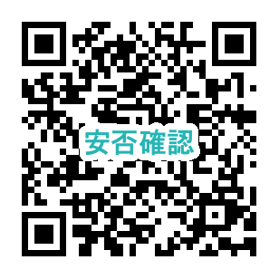
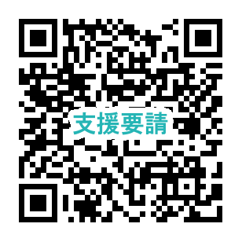
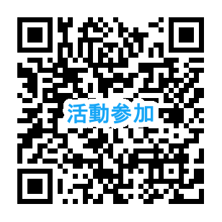

★ 防災パンフレット「大規模地震の初動について 1-2.救援センターでの多様な受入（ペット、病者、要配慮者）」「ルビ付簡易版」も町会HPからダウンロードできます。

図13 近隣の地図
一時（いっとき）集合場所：ふれあい広場
広域避難場所：雑司ヶ谷墓地、イケ・サンパーク、学習院大学等
救援センター：南池袋小学校
補助救援センター：区民ひろば南池袋、東京音楽大学

図14 町会HPとツイッターのQRコード
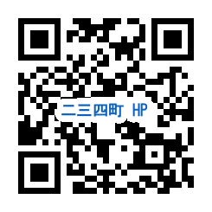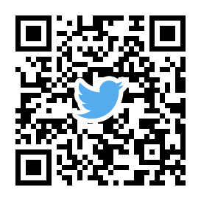
以上

